PR-3001M-SD - Rapport 17/12/2015

Détermination de l’équation différentielle :

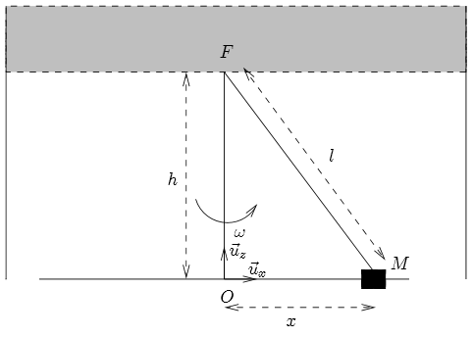

Bilan des forces :

* Poids $\vec{P }= -m.g.\vec{Uz}$
* Réaction du support $\vec{R} = R.\vec{Uz}$
* Tension $\vec{T} = -k.(l-l_{0}).(sinθ.\vec{Ux} + cosθ.\vec{Uz})$
* Force d’inertie d’entrainement $\vec{Fie} = m.ω^{2}.(x.\vec{Ux} + y.\vec{Uy} + z.\vec{Uz})$

Puisqu’on se trouve dans le cas d’un fil élastique, on distingue deux possibilités :

* Dans un premier cas, il y a une force de tension élastique car la longueur du fil est supérieure ou égale à la longueur initiale (l > l0).
* Dans un deuxième cas, il n’y a pas de force de tension élastique car l <= l0.

On s’intéresse au mouvement d’une masselotte M de masse m coulissant sans frottement le long d’une tige horizontale de longueur infinie (axe Ox).

On obtient alors :

* Dans le cas où il n’y a pas de force élastique :
$$∑F = m.a$$

* $\vec{Fie }= m.\vec{a}$ car P, R orthogonaux à Ox et T nulle.
$m.x.ω^{2}.\vec{Ux} = m.\vec{a}$

$x.ω^{2}.\vec{Ux} = \vec{a}$

$\ddot{x} = x.ω^{2}$

* Dans le cas où il y a une force élastique :

$$∑F = m.a$$

$m.\ddot{x} = -k.(l-l_{0}).sinθ + m.x.ω^{2}$

$m.\ddot{x} = -k.(\sqrt{h²+x²}-l_{0}).\frac{x}{\sqrt{h²+x²}} + m.x.ω^{2}$

$\ddot{x} = -\left(\frac{k}{m}\right).\left(\sqrt{h^{2}+x^{2}}-l_{0}\right).\frac{x}{\sqrt{h^{2}+x^{2}}} + x.ω^{2}$

$\ddot{x} = x.(ω^{2} – \frac{k}{m}.\left(1-\left(\frac{l_{0}}{\sqrt{h^{2}+x^{2}}}\right)\right))$

Si h = m = k = 1, alors on a :

* Dans le cas avec force élastique : $\ddot{x} = x.(ω^{2} – \left(1-\left(\frac{l_{0}}{\sqrt{1+x^{2}}}\right)\right))$
* Dans le cas sans force élastique : $\ddot{x} = x.ω^{2}$

Ce qui correspond bien à une équation différentielle de la forme $\ddot{x}$ = g(x; $ω$, $l_{0}$)

Déterminons à présent les points d’équilibre :

L’équation $\ddot{x}$ = 0 ou g(x; $ω$, $l_{0}$)= 0 permet de trouver les points d’équilibres.

Dans le cas sans la force élastique :

* $\ddot{x}$ = 0 => ${ ω}^{2}$.x = 0 => x = 0

On a donc un seul point d’équilibre dans ce cas.

Dans le cas avec la force élastique :

* $\ddot{x}$ = 0 => $x.(ω^{2} – \left(1-\left(\frac{l_{0}}{\sqrt{1+x^{2}}}\right)\right))$ = 0
* x = 0 ou $ω^{2} – \left(1-\left(\frac{l_{0}}{\sqrt{1+x^{2}}}\right)\right)$ = 0
* x = 0 ou $ω^{2}$ = $\left(1-\left(\frac{l_{0}}{\sqrt{1+x^{2}}}\right)\right)$
* x = 0 ou 1 - $ω^{2}$ = $\frac{l_{0}}{\sqrt{1+x^{2}}}$
* x = 0 ou (1 - $ω^{2})²$ = $\frac{l_{0}²}{1+x^{2}}$
* x = 0 ou $\frac{l_{0}²}{(-\left(ω-1\right)\left(ω+1\right))²}$ = $x² + 1$
* x = 0 ou x² = $\frac{l_{0}²}{\left(ω-1\right)²\left(ω+1\right)²}$ $- 1$
* x = 0 ou x = $\sqrt{\frac{l_{0}²}{\left(ω-1\right)²\left(ω+1\right)²} - 1}$ ou x = $-\sqrt{\frac{l_{0}²}{\left(ω-1\right)²\left(ω+1\right)²} - 1}$

On a donc trois points d’équilibre dans ce cas.

Partie Matlab :

Nous avons simulé dans Matlab le comportement de l’équation : $\ddot{x}$ = g(x; $ω$, $l_{0}$)  
Puisque nous devons tracer la trajectoire de la masselotte dans le repère (X,Y,z), nous avons projeté nos données sur X et Y.

Dans les cas où $l_{0}$ < h, ce qui est toujours le cas pour nos calculs puisqu’on a pris $l_{0}$ = 0,5, la force élastique s’exerce constamment et on insère la formule du cas avec la force élastique, soit : $\ddot{x} = x.(ω^{2} – \left(1-\left(\frac{l_{0}}{\sqrt{1+x^{2}}}\right)\right))$

Une fois les résultats de x obtenus, il suffit d’effectuer la projection par les calculs suivants :

* X = x(t)cos(ωt)
* Y = x(t)sin(ωt)

Pour les cas avec ω = 0,5 , ω = 1,25 et ω = 2 , on trace :

* Evolution de la position de la masselotte sur l’axe de la tige
* Evolution de la vitesse de la masselotte sur l’axe de la tige
* Trajectoire dans le repère (X,Y,z)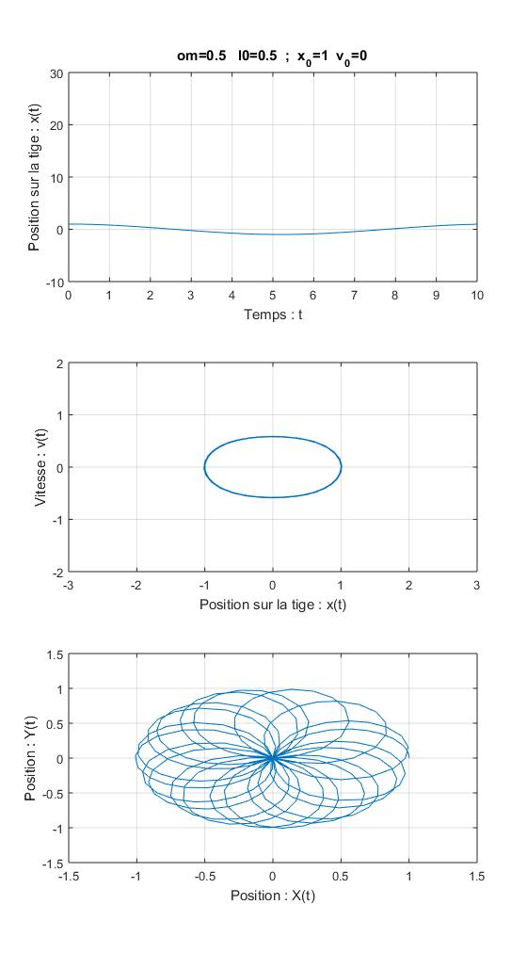

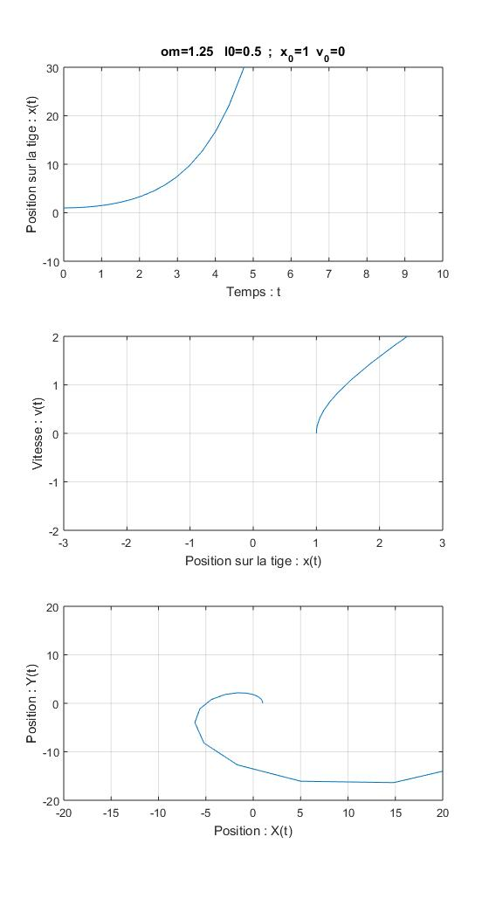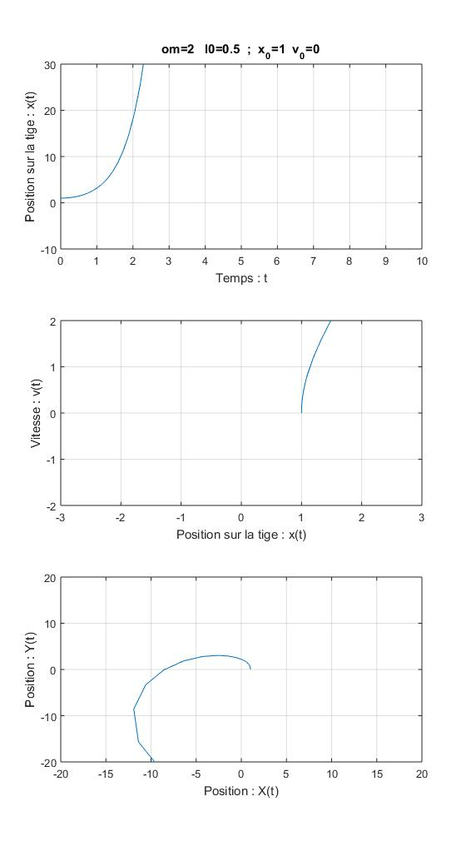

Autres cas intéressant :

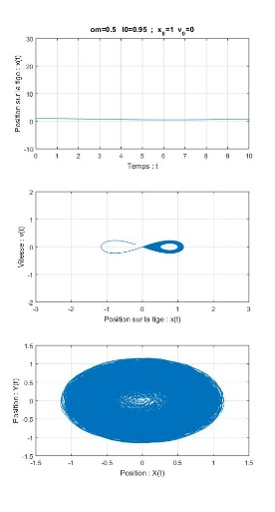

Lorsque $l_{0}$ = 0,95 < h, et que l’on agrandit la durée de visualisation du phénomène pour ω = 0,5, la masselotte ne reste que d’un côté de la tige en rotation en oscillant, jusqu’à un point critique où elle passe de l’autre côté.

Code Matlab :

